муниципальное казённое общеобразовательное учреждение ЗАВОЛЖСКИЙ ЛИЦЕЙ

155410, г. Заволжск, Ивановская область, ул. Мира, д.20 тел : 8 (49333) 2-10-38
ИНН 3710005898 КПП 371001001 E-mail: z_ lizey@rambler.ru

« Азбука родного края.
По страницам истории Ивановской области. Улицы родного города»

Автор: Межакова Анна,
обучающаяся 10 а класса
МКОУ Заволжского лицея
Руководитель: Малинкина Наталья Владимировна
Предметная область: краеведение

г. Заволжск, Ивановская область
2019 год
Содержание

Введение.
Глава 1. Историческая справка. Обзор источников информации по теме «Азбука родного края. По страницам Истории Ивановской области. Улицы родного города».
Глава 2. Социологический опрос.
Глава 3. Музейный урок «Азбука родного края. По страницам Истории Ивановской области. Улицы родного города».
Заключение.
Список использованной литературы.

Введение
Тема проекта « Азбука родного края. По страницам Истории Ивановской области. Улицы родного города» была выбрана мною не случайно. Я живу в Заволжске, меня всегда интересовала история возникновения, строительства, жизни города от основания до сегодняшних дней.
Ежегодно ребята из объединения «Музейное дело» разрабатывают музейные уроки. Я не захотела оставаться в стороне и решила создать свой проект, а скорее продолжить работу Малинкиной Полины, ученицы 11 класса, которая ежегодно пополняла коллекцию музейных уроков. Ей была создана «Азбука родного края». В результате своей работы, Полина поведала ученикам младших классов и среднего звена все, что знала о нашем городе. Изучив работы Полины, и проникнувшись этой темой, я решила, что хочу продолжить ее дело, ведь изучать историю родного края так интересно! Углубляясь все больше и больше, я пришла к выводу, что Полина поднимала такие темы, как архитектурные памятники, растения, известные люди, прославившие Заволжскую землю, но она не придавала значения, что в названиях улиц города хранится его история, да и история всей страны. Поэтому я решила поведать ученикам среднего звена об истории нашего города, через названия его улиц.
Любовь к родному краю начинается с малого. С чем у вас ассоциируется Родина? Лично для меня это маленькие улочки нашего городка, в которых заключена многолетняя история людей, живших в них и всего города в целом. На протяжении жизни я часто задавалась вопросом, почему та или иная улица названы именно так, в честь кого или чего они получили своё название? И вот теперь будучи ученицей сама могу найти ответы на эти вопросы, а так же дать их всем интересующимся этой темой.
Наверное, разговор стоит начать, издалека. С истории города. Заволжск - один из самых молодых городов Ивановской области. Возник в 1954 году. В его состав входят разные села, деревни и усадьбы побережья реки Волги. Ранее территория современного Заволжска входила в состав Кинешемского уезда Костромской губернии, затем – в состав Кинешемского района Ивановской области. С образованием в 1958 году Заволжского района город становится его центром.
В настоящее время численность населения города более 10 тысяч человек. Заволжск связан с Кинешмой и другими городами области благодаря мосту через Волгу, открытому в 2003 году.
Я продолжаю работу над проектом «Азбука родного края», решив, что детям необходимо знать историю города, в котором они живут. Ведь любовь к Родине начинается с малого и, возможно, именно этот музейный урок поможет им полюбить город. Заложить любовь к Родине можно только в школьном возрасте. Большинство школьников мало знают об истории края, именно поэтому, тема проекта наиболее актуальна в наше время. Данная работа позволит самостоятельно ответить на интересующие их вопросы об истории названий нашего города.
Тип проекта: социально-информационный.
Объект исследования – улицы города.
Цель проекта: создание азбуки родного края для обучающихся среднего звена; знакомство с историей родного края, с истоками любимого уголка земли; формирование патриотических чувств через изучение истории названий улиц родного города.
Задачи проекта: расширение и углубление знаний учащихся по истории родного города; приобщение учащихся к самостоятельному получению знаний на основе сбора и изучения краеведческого материала, развитие познавательного интереса учащихся среднего звена к изучению истории родного края; воспитание у учащихся уважения к историческому прошлому своего народа, ответственности за судьбу родного края и страны; осознанного понимая своей причастности к истории родного края; формирование активной жизненной позиции.
Этапы работы:
- Посетить библиотеку, просмотреть информацию в интернете о родном городе.
- Создать азбуку родного края для обучающихся среднего звена с изображением улиц родного города и людей, в честь которых они названы.
- Представить результат работы.
Я решила провести социологический опрос у пятиклассников, чтобы узнать, что им известно об улицах родного города. Каково же было мое удивление, когда результаты опроса оказались печальны. Сначала, я, конечно, очень удивилась и расстроилась, но разобравшись в вопросе, поняла, что на самом деле ничего необычного в этом нет. Дети очень мало знают о своем городе, т.к. в школьных предметах нет урока «краеведения», а в музеях говорят об этом мало, да и мало кто в век компьютерных технологий посещает музей. В итоге я решила, что кому-то нужно поведать ребятам об улицах города, историях их появления, что они говорят об истории и какие известные личности стоят за ними. Я решила помочь школьникам, ведь считаю, что все мы должны знать историю своего города, названия улиц, на которых живем, а также уметь их правильно писать и примерно знать, как выглядят хотя бы некоторые из них. А начинать нужно с малого. Именно это я и собираюсь им рассказать в своей работе.

Глава 1. Историческая справка.
Обзор источников информации по теме
«Улицы города Заволжска, Ивановской области»
На территории города Заволжска ранее располагалось село Владычное (Богоявленское), усадьбы – Мысы и Фроловка, деревни – Алекино, Чирково, Скрипцово, Жилино, Ураково, Мяснёвка, Миглино, посёлки - Рябиновский, Тихомировский. В документах XV века говорится, что в числе «более замечательных местностей по нахождению в них храмов было село Богоявленское на реке Волге, оно же Владычное». Сегодня это микрорайон "Фибра". В начале XVII века село было административным центром волости. Богоявленский храм в селе Владычном впервые упоминается в 1628 году. Поначалу он был сделан из дерева, каменное здание было построено в 1778 году на средства прихожан. При церкви, одна из первых в округе, появилась церковно-приходская школа. Среди известных священников и учителей школы были Крутиковы. До недавнего времени их дом можно было увидеть рядом с храмом.
Указом Президиума Верховного Совета РСФСР от 4 октября 1954 года рабочий посёлок Заволжье Кинешемского района Ивановской области был преобразован в город Заволжск. Такое название город получил по своему географическому положению относительно центра области – за Волгой.
Перейдем непосредственно к улицам. Улицы - это неотъемлемая часть каждого города. На данный момент в нашем городе насчитывается 118 улиц. А вы не задумывались, какую историю они хранят?
Когда-то давно не все улицы имели название, они появлялись. когда простых ориентиров( пруд, колодец и т.д.) становилось недостаточно.
Из техпаспорта посёлка Заволжье следует, что в 1935 году в посёлок входили следующие территории:
Поселок Рябиновский с улицами: 2-я Советская, Ленинская, Напольная, Пролетарская.
Поселок Владычное с улицами: Кирова, 1-я Нагорная, Беляева.
Поселок Кокоревский с улицами: Приволжская, Набережная, Нагорная.
Поселок Мяснёвка.
Поселок Скрипцово.
Поселок Красный Химик.
Поселок Жилино.
Поселок Фибровский.
Поселок Белявский с улицами: Лесная, Набережная, Сосновый бор, переулками: 1-я Набережная, 2-я Набережная и 3-я Набережная.
Деревня Чирково с улицами: Напольная и Огородная.
Поселок Тихомировский.
Деревня Ураково.

Как вывод можно отметить, что названия получали свое название в зависимости от расположения, например: улица Напольная, получила свое название, потому что располагалась на поле, улица Нагорная - на горе, Набережная – на берегу и т.д. Однако, помимо этого были улицы, названные в честь революции. Это связано с тем, что в послереволюционный период властями СССР активно канонизировалась революция и ее идейные представители. Невозможно представить ни один город, без улиц с названиями Ленина, Пролетарская, Советская.
В нашем городе имеется улица, названная в честь нашего земляка. Иван Васильевич Беляев – революционер-большевик. Принимал активное участие в революции 1905-1907 гг. Во время гражданской войны был назначен губернским комиссаром труда. Погиб в 1918 г. В честь И.В. Беляева в Заволжье был назван посёлок Беляевский и школа.
К 1 января 1937 года в архивных документах появляются первый и второй рабочие посёлки. Застраивается соцгород. Возникает улица, названная в честь Фрунзе - профессионального революционера, советского государственного партийного деятеля, успешного военачальника Красной Армии во время гражданской войны .
К сороковым годам улиц становится мало. Однако это не говорит о малой площади жилищного фонда. Просто люди были очень заняты, жили в домах под номерами. Никому и в голову это не приходило.
Строительство посёлка в послевоенные годы начинается медленными темпами. И по-настоящему разворачивается в пятидесятые годы. В связи с тем, что в 1954 году посёлок Заволжье получает статус города, возникает необходимость навести порядок в уличном хозяйстве. Тогда и появляются улицы, названия которых имеют социокультурные реалии того времени и не отличаются от общероссийских.
Из протоколов заседаний исполкома за 1955 год наблюдаются улицы, в названиях которых отражается постоктябрьский советский период: Комсомольская, Комсомольской Правды, Октябрьская и другие.
В память о Великой Отечественной войне появляются улицы Ворошилова, Василевского, Матросова, Красноармейская, В. Дубинина.
Прославляя Компартию Советского Союза - улицы Калинина, Куйбышева, Дзержинского.
Дали название улице в честь праздника «женского пролетариата» - 8 Марта. Первомайская - в честь Международного дня солидарности трудящихся. Улица «9 января» осталась нам в напоминании о «кровавом воскресении». Февральская улица призвана напоминать о февральской революции 1917 года.
В начале пятидесятых годов миллионы сторонников мира в нашей стране и за рубежом подписали Первое Стокгольмское воззвание «О запрете применения атомного оружия», сыгравшее важную роль в сохранении мира на Земле. Несмотря на трудное послевоенное время, многие советские люди по своей инициативе начали присылать добровольные пожертвования на борьбу за мир. Таким образом, возник Советский фонд мира (Российский фонд мира). В связи с этим появилась улица Мира.
И, конечно, наблюдаются улицы с названиями в честь руководства страны - Сталина, Молотова, Жданова. Улица Жданова располагалась в западной части города. А вот улицы Сталина и Молотова, хотя и числятся в архивных документах, скорее всего, просуществовали совсем недолго, так как их расположение не известно.
Некоторым улицам присваиваются имена выдающихся деятелей науки, культуры и искусства: Пушкина, Островского, Горького, Мичурина, Гоголя, Бредихина.
Среди перечисленных деятелей имя Фёдора Александровича Бредихина связано с нашим городом очень тесно. На территории современного Заволжска до недавнего времени находилась усадьба Погост, принадлежавшая жене Фёдора Александровича. Здесь крупнейший русский астроном любил наблюдать за звёздным небом, проводил исследования солнечных протуберанцев, работал над докторской диссертацией. Во время своей жизни Бредихин большее время жил и в Москве, и в Петербурге, будучи директором Московской университетской обсерватории, а затем знаменитой Пулковской, однако, быть похороненным он пожелал именно на заволжской земле.
Наряду с перечисленными улицами на карте города появляются улицы, названные по имеющимся в городе предприятиям и по роду занятий граждан: Кузнечная, Приволжанская, Заводская, Фибровская.
Также в нашем городе развивался спорт- улица Спортивная. улица, получившая название из-за вошедшей в состав города деревни - Миглинская.
Улица Восточная располагается в восточной части города. Улица, находящаяся у оврага, имеет название Овражная. Вместо одной появляются четыре Напольные улицы. О садово-огородном хозяйстве говорят названия улиц: Огородная, Садовая, Дачная и Зелёная.
В шестидесятые годы появляются улицы: Лермонтова, Кольцова, Менделеева, Некрасова, Курчатова, Тимирязева и др.
Появляется название улицы, связанное с именем ещё одного удивительного человека, которого привлекали наши волжские просторы. Это имя выдающегося композитора Антона Степановича Аренского, который часто гостил у своей тёти Софьи Антиповны Потехиной в усадьбе Фроловка, находящейся на территории современного Заволжска. И здесь в 1883 году Аренский написал свою первую оперу « Сон на Волге», которая произвела настоящий фурор среди почитателей музыки.
1961 год ознаменовался полётом Гагарина в космос. Поэтому было решено переименовать улицу с распространённым в 20-30 годы сигнификатом «Красный Химик» в актуальную Гагарина. В 1967 г. появляется улица Мелиоративная. В 1968 г. Советская улица переименовывается в улицу Мира. В эти годы сложился практически весь перечень названий улиц нашего города.
В тридцатую годовщину Великой Отечественной войны для увековечивания памяти заволжцев - Героев Советского Союза, погибших во время Великой Отечественной войны, исполнительный комитет городского Совета решил: улицу 2-ая Садовая переименовать в улицу имени Н.А. Вилкова; улицу 1-ая Садовая переименовать в улицу имени Ю.И. Горохова.
В 1989 году по просьбе жителей была переименована улица Жданова в Западную.
Итак, новые улицы не появляются. Жители города довольны старыми названиями своих улиц, даже те, которые живут на улице Безымянной.
На сегодняшний день существует официальный список названий улиц нашего города. Этот список пестрит многообразием имён различных выдающихся деятелей истории и культуры, напоминает нам о великих событиях, ушедших в историю. А ведь, правда, говорят, что историю своей страны нужно изучать по названиям улиц своего города.

Глава 2. Социологический опрос
Прежде чем разрабатывать «Азбуку родного края», я решила провести социологический опрос, чтобы узнать, какие улицы города им известны, что они знают об этих улицах. В результатах я разочаровалась, но решила не отчаиваться и спросила, хотят ли ученики узнать об улицах города. Ответ был однозначен - да.
Ученикам было задано три вопроса, первый их которых звучал так: «Какие улицы в нашем городе вам известны?»; второй: «Какие улицы нашего города, названные в честь писателей и поэтов, вам известны?»; третий вопрос звучал так: «Известны ли вам улицы, названные в честь революционеров? Какие?».
Несомненно, на первый вопрос было много разнообразных ответов, однако больше всех набрали улицы Мира-78,3%, Фрунзе-68,3%, Бредихина-45%, Герцена-41,6%, 8 марта-33,3%. А вот на второй и третий вопросы ответов было очень мало, большинство из которых вообще оказались неправильными. Так, на второй вопрос ответили всего 28 человек, а остальные пропустили. Все 28 человек (46,6%) написали улицу Пушкина. На третий вопрос не ответили никто, хотя правильные ответы на этот вопрос мелькали в первом номере. Всего было названо 27 улиц.
Я сделала вывод, что ученики пятых классов знают мало улиц родного города. Они совершенно не знают истории этих улиц. Так же, в учащиеся допустили немало ошибок в написании названий. Банально, они не знают, как правильно пишется название улицы имени Бредихина, Пушкина, Герцена, что уж говорить о действительно сложных названиях. Я решила помочь школьникам, ведь считаю, что все мы должны знать историю своего города, названия улиц, на которых живем, а так же уметь их правильно писать и примерно знать, как выглядят хотя бы некоторые из них. А начинать нужно с малого. Именно это я и собираюсь им рассказать в своей работе.

Глава 3. Музейный урок «Азбука родного края. По страницам истории Заволжского района. Улицы родного города»
Цель урока: развивать у ребят чувство патриотизма, способствовать развитию чувства долга перед родиной и бережного отношения к прошлому.
Задачи урока:
- Познакомить учащихся с улицами города, рассказать об истории нашего края.
- Развивать познавательную активность, мышление.
- Воспитать у школьников ответственность за судьбу родного края и страны, осознанное понимание своей причастности к развитию родного края.

Любить свою Родину — значит пламенно желать видеть
в ней осуществление идеала человечества и по мере сил
своих споспешествовать этому.
В.Г. Белинский.

ХОД УРОКА
- Организационный момент.
Эмоциональный настрой
Читаю стихотворение о Родине
Если скажут слово «родина»,
Сразу в памяти встаёт
Старый дом, в саду смородина,
Толстый тополь у ворот,
У реки берёзка-скромница
И ромашковый бугор...
А другим, наверно, вспомнится
Свой родной московский двор.
В лужах первые кораблики,
Где недавно был каток,
И большой соседней фабрики
Громкий, радостный гудок.
Или степь от маков красная,
Золотая целина...
Родина бывает разная,
Но у всех она одна!
(З. Александрова)

- А с чем у вас ассоциируется Родина? Наверняка, это ваша страна, родной город, улица, дом. Что вы можете о нем рассказать? Что вы представляете?
- Актуализация знаний.
Давайте углубимся в историю города. Что вы уже знаете? Что бы вы хотели узнать? А известно ли вам, что в нашем городе имеются улицы почти на каждую букву алфавита?
Сегодня я бы хотела поведать вам о нашем городе чуточку больше. Возможно, что-то из этого вам уже известно, а может быть, вы узнаете много нового. Так, например, в нашем городе есть переулок Жилинский. Многим из вас он известен, как Жилинская гора. Когда наши родители были маленькие, в зимнее время года они катались с этой горы. Так же известный художник И.И. Левитан делал зарисовки видов, открывавшихся с Жилинской горы. Есть улицы и переулки, названные одинаково, например: улица Бредихина и переулок Бредихина, улица Кирова и Кировский переулок, Кооперативная улица и Кооперативный переулок, улица Кольцова и переулок Кольцова, Красногвардейская улица и Красногвардейский переулок и другие.
А теперь, давайте отгадаем несколько загадок по нашей теме.

За околицей цветут
Белые ромашки,
Жаворонки поют
Над широкой пашней.
Теплый ветер принесет
Аромат смородины,
Так чего дороже нет? —
Нет дороже... (Родины)

Шагаешь — впереди лежит,
Оглянешься — домой бежит.
В два ряда дома стоят –
Десять, двадцать, сто подряд,
И квадратными глазами
Друг на друга глядят.
(улица)

Вот огромный шум кипит,
В нем четыреста квартир,
Пять подъездов, домофоны,
Остекленные балконы.(дом)
Итак, разрешите пригласить вас в путешествие по улицам родного города!

А
Улица Аренского
Аренский Антон Степанович. Русский композитор, пианист, дирижер, педагог, профессор Московской консерватории. На рубеже XIX-XX вв. его оперы, симфонические и камерные сочинения, особенно же фортепианные произведения и романсы, звучали постоянно, ставились в лучших театрах, исполнялись знаменитыми артистами, горячо принимались критикой и публикой.

В 1882 г. Аренский окончил Петербургскую. Проявил яркий талант, был удостоен золотой медали и приглашен в Московскую консерваторию преподавателем теоретических предметов, позже композиции. В Москве Аренский сблизился с Чайковским и Танеевым. Влияние первого стало определяющим для музыкального творчества Аренского, второй стал близким другом. По просьбе Танеева Чайковский отдал Аренскому либретто своей ранней уничтоженной оперы «Воевода» — и появилась опера «Сон на Волге», с успехом поставленная московским Большим театром в 1890 г. Чайковский назвал ее одной из лучших, «а местами даже превосходной русской оперой» и добавил: «Сцена сна Воеводы заставила меня пролить немало сладких слез».

Эту оперу А.С. Аренский писал в усадьбе Фроловка (в черте современного города Заволжска), когда гостил там у своей тети Софьи Антиповны Потехиной.
Б
Улица Бредихина
Русский астроном, заслуженный профессор и декан физико-математического факультета Московского университета, ординарный академик по астрономии Императорской Академии наук (1890), директор обсерватории Московского университета и Пулковской обсерватории.
Происходил из старинной дворянской семьи потомственных моряков — сын капитан-лейтенанта флота. Был старшим из девяти детей (6 братьев и 3 сестры) Александра Фёдоровича и Антонины Ивановны Бредихиных. Брат И. А. Бредихина. Детство провел в имении отца в с. Солониха под Херсоном. Ранним пробуждением склонности к математике и естественным наукам он был обязан своему первому воспитателю и домашнему учителю — бывшему директору Херсонской гимназии З. И. Соколовскому.
В нашем городе Бредихину так же поставили памятник.
В
Улица Вилкова
Родился в селе Ильинское (современный Заволжский район). Участник русско-японской войны, Великой Отечественной войны 1941-1945 годов, Герой Советского Союза.
17 августа 1945 года советские боевые корабли вышли с десантом к острову Шумшу. Этот остров был основным опорным пунктом японцев на Курилах. Он был хорошо укреплен инженерными сооружениями и дотами. Взвод Вилкова высадился одним из первых. Особенно ожесточенный характер принял бой за высоту 171, господствующую над местностью. Подступы к высоте прикрывал вражеский дот. Вилков подполз к амбразуре, бросил гранату, но она не достигла цели. Тогда он поднялся во весь рост и своим телом закрыл амбразуру. Дот замолчал окончательно. Моряки поднялись в атаку, захватили высоту и водрузили на ней красный флаг. 22 августа остров был полностью освобожден.
Памятники Герою установлены в Нижнем Новгороде, Петропавловске - Камчатском, Наволоках, на территории соединения подводных лодок в Вилючинске (Камчатка). В селе Ильинское, на здании школы в городе Наволоки, на здании Нижегородского речного училища установлены мемориальные доски. Мыс в Авачинской губе носит имя Вилкова.
Имя Н.А.Вилкова навечно зачислено в списки экипажа корабля Краснознаменного Тихоокеанского флота. Его имя носят речные и морские корабли.
Г
Улица Гроцкого
Гроцкий Владимир Иванович
Наш земляк, интересный человек, лётчик-испытатель, который трагически погиб. Есть сведения о том, что он был знаком с Ю.А. Гагариным, первым советским космонавтом. Потомки В.И. Гроцкого остались на нашей земле. Похоронен он на заволжском кладбище.
В 1963 году в НИИ ВВС на самолёте Су-7Б проводятся испытания нового прицела для бомбометания. В апреле 1963 года очередной полёт по программе испытаний на этой машине выполнял В.И. Гроцкий. Он летал в этот день вторым. Первый полёт выполнил лётчик-испытатель Вадим Петров. Именно во время этого полёта В.И. Гроцкого произошла катастрофа. Самолёт разбился, лётчик погиб.
Самолёт Су-7Б по результатам расследования этой катастрофы подвергся серьёзным конструктивным доработкам, повышающим его надёжность.
Д
Улица Дзержинского
Феликс Эдмундович Дзержинский; прозвища Железный Феликс, ФД, подпольныепсевдонимы: Яцек, Якуб, Переплётчик, Франек, Астроном, Ю́зеф, Доманский; 30 августа [11 сентября] 1877 год, родовое имение Дзержиново, Ошмянский уезд, Виленская губерния, Российская империя (ныне Столбцовский район, Минская область, Белоруссия) — 20 июля 1926 года, Москва, СССР) — российский революционер польского происхождения, советский политический деятель, глава ряда наркоматов, основатель и глава ВЧК.
Секретарь ЦК РСДРП(б) (1917), член Оргбюро ЦК РКП(б) (1919—1920, 1921—1924), кандидат в члены Оргбюро ЦК РКП(б) (1921, 1924—1926). Кандидат в члены Политбюро ЦК ВКП(б) (1924—1926).
Е
Улица Емельяна Ярославского

Ярославцев Емельян - российский революционер, советский партийный деятель, идеолог и руководитель антирелигиозной политики в СССР. Председатель «Союза воинствующих безбожников» и Антирелигиозной комиссии при ЦК РКП(б) — ЦК ВКП(б). Академик АН СССР (28.01.1939). Лауреат Сталинской премии первой степени (1943).
З
Улица Зои Космодемьянской
Космодемьянская Зоя Анатольевна - красноармеец диверсионно-разведывательной группы штаба Западного фронта, заброшенная в 1941 году в немецкий тыл. Первая женщина, удостоенная звания Героя Советского Союза (посмертно) во время Великой Отечественной войны.
К
Улица Курчатова
Игорь Васильевич Курчатов— советский физик, «отец» советской атомной бомбы. Трижды Герой Социалистического Труда (1949, 1951, 1954). Академик АН СССР (1943) и АН Узб. ССР (1959), доктор физико-математических наук (1933), профессор (1935). Основатель и первый директор Института атомной энергии (1943—1960). Главный научный руководитель атомной проблемы в СССР, один из основоположников использования ядерной энергии в мирных целях. Лауреат Ленинской премии и четырёх Сталинских премий. Почётный гражданин СССР.

Л
Улица Лермонтова
Михаил Юрьевич Лермонтов— поэт, прозаик, драматург, художник. Творчество Лермонтова, ознаменовало собой новый расцвет русской литературы и оказало большое влияние на виднейших русских писателей и поэтов XIX и XX веков. Произведения Лермонтова получили большой отклик в живописи, театре, кинематографе.
М
Улица Маяковского
Владимир Владимирович Маяковский—русский советский поэт. Один из крупнейших поэтов XX века. Помимо поэзии ярко проявил себя как драматург, киносценарист, кинорежиссёр, киноактёр, художник, редактор журналов «ЛЕФ» («Левый фронт»), «Новый ЛЕФ».
Улица Маяковского является сердцем села Владычного. Ведь именно с села Владычного начался наш город.
Н
Улица Некрасова
Николай Алексеевич — русский поэт, писатель и публицист, классик русской литературы.
С 1847 по 1866 год — руководитель литературного и общественно-политического журнала «Современник», с 1868 года — редактор журнала «Отечественные записки». По взглядам его причисляют к «революционным демократам» Личные нравственные качества поэта, ввиду нескольких неоднозначных поступков, были спорны для современников и остаются предметом споров.
О
Улица Островского
Александр Николаевич Островский (31 марта 1823 — 2 июня 1886) — русский драматург, творчество которого стало важнейшим этапом развития русского национального театра.
На этой улице располагается наша заволжская церковь.
П
Улица Павлика Морозова
Павел Трофимович Морозов — советский школьник, получивший известность как пионер-герой, противостоявший кулачеству в лице своего отца и поплатившийся за это жизнью. Павел был убит вместе со своим младшим братом, виновными в преступлении были признаны члены семьи его отца, против которого ранее он давал показания на суде. Согласно Большой советской энциклопедии, Павлик Морозов был «организатором и председателем первого пионерского отряда в с. Герасимовка».
Р
Улица Розы Люксембург
Роза Люксембург — польско-немецкий теоретик марксизма, философ, экономист и публицист. Одна из наиболее влиятельных деятельниц немецкой и европейской революционной левой социал-демократии. Участвовала в работе кружка польских политических эмигрантов, стоявшего у истоков революционной социал-демократии Польши, вела борьбу против национализма Польской социалистической партии (ППС). За антивоенную агитацию в годы Первой мировой войны подверглась репрессиям — суммарный срок, проведённый в тюрьмах, составил около 4 лет. Одна из основателей антивоенного Союза Спартака и Коммунистической партии Германии. Схвачена и убита вместе с соратником по партии Карлом Либкнехтом после подавления восстания берлинских рабочих в январе 1919 года.
С
Улица Суворова
Александр Васильевич Суворов — русский полководец, основоположник отечественной военной теории, национальный герой России. Генералиссимус (1799), генерал-фельдмаршал (1794), генерал-фельдмаршал Священной Римской империи (1799), великий маршал войск пьемонтских, кавалер всех российских орденов своего времени, вручавшихся мужчинам, а также семи иностранных.
Т
Улица Тельмана
Эрнст Тельман — лидер немецких коммунистов. Депутат рейхстага в 1925—1933 годах. Один из главных политических оппонентов Гитлера.
У
Улица Урицкого
Моисей Соломонович Урицкий (псевдоним Борецкий) — российский революционный и политический деятель, известный прежде всего своей деятельностью на должности председателя Петроградской ЧК. 30 августа 1918 года убит Леонидом Каннегисером.
Ф
Улица Фрунзе
Михаил Васильевич Фрунзе (партийные псевдонимы Михайлов, Трифоныч, Арсений, литературные псевдонимы Сергей Петров, А. Шуйский, М. Мирский) — революционер, советский государственный и военный деятель, один из наиболее крупных военачальников Красной армии во время Гражданской войны, военный теоретик.
Ч
Улица Чапаева
Василий Иванович Чапаев — участник Первой мировой и Гражданской войн, начальник дивизии Красной армии. Благодаря книге Дмитрия Фурманова «Чапаев» и одноимённому фильму братьев Васильевых, а также многочисленным анекдотам, был и остаётся одной из самых известных исторических личностей эпохи Гражданской войны в России.
Щ
Улица Щербакова
Щербаков Сергей Васильевич- Герой Советского Союза. Родился 6 октября 1914 года в селе Тюгаево ныне Комсомольского района Ивановской области в семье крестьянина.
Участник Великой Отечественной войны с июня 1941 года. Штурман бомбардировщика Шербаков участвовал в боевых вылетах на бомбардировку танковых и механизированных колонн наступающего противника, наносил удары ближнем и дальнем тылу врага. В феврале-сентябре 1942 года был штурманом отдельной эскадрильи лидеров, перегонявших самолета с заводов Горького (Нижний Новгород) и Куйбышева (Самара).

Некоторые буквы, например: ж, х, ц, ш не участвовали в моем проекте, но это не так, просто названия этих улиц не закреплены за какой-либо личностью, прославившей наш город. На букву х: Территория ГСК Хлебозавод, на ц – центральная, на ш - школьная. Однако, есть буквы на которые вообще нет улиц: й, и, ё, ы, я, но это не говорит, о том, что в нашем городе их мало, наоборот, на некоторые буквы алфавита есть несколько улиц. Для примера, можно рассмотреть букву с. На эту букву есть улицы: Садовая, Советская, Сосновая, Социалистическая, Спортивная, Строителей, Суворова, а так же два переулка: Социалистический и Строителей. А известно ли вам, что на букву т есть несколько улиц, названных в честь личностей, прославивших город? Например: Тельмана, Тимирязева, Тургенева. На букву п улицы: Пугачева, Пушкина, Павлика Морозова. А на о, помимо улицы Островского, есть улица Осовиахима.
Давайте посмотрим, как хорошо вы усвоили материал, ответим на некоторые вопросы?
- Кем был Бредихин, почему в его честь названа улица? – Бредихин был известным астрономом, часто работал в Заволжске.
- Есть в городе улица на букву Ж? Как он называется? – Жилинский переулок.
- Сколько улиц и переулков было названо на букву с? – 9.
- Вот и подходит к концу наша встреча. Я надеюсь, что вы и дальше будете изучать и открывать для себя свой родной город, его историю, красоту, ценность. И однажды мы снова с вами встретимся и проведем урок любви к родному городу!

Заключение
Когда-то А.Граф писал: «Настоящий патриотизм не тот, который суетится и чванится в торжественные минуты, а тот, который ежедневно и неутомимо заботится об общем благе и не бахвалится этим». Именно это я и хотела донести своей работы, добавив, что каждый из нас должен знать хотя бы немного об истории своего родного города.
Данный проект имеет не малое воспитательное значение. Он воспитывает патриотизм, призывает уважать свое прошлое, заставляет узнавать много интересного о своем городе. Например, теперь ученики знают людей, прославивших наш город и страну в целом, людей, в честь которых называют улицы, поселки, села, города. Им посвящают памятники, потому что они были настоящими патриотами своей страны!
В ходе работы я и сама узнала много нового, поделилась интересной информацией с учениками. Расширила как свой кругозор, так и кругозор других. Поставленные цели и задачи были выполнены.
Данный проект имеет практико-ориентированное значение, потому что все собранные материалы помогут учащимся и преподавателям при подготовке к занятиям по истории родного края.
Музейные уроки ведутся в лицее уже не первый год, они помогают воспитывать в школьниках духовно- нравственный стержень. Но этот музейный урок «Азбука родного края. По страницам истории Ивановской области. Улицы» отличается от других тем, позволяет по-новому взглянуть на город.
Данный проект в перспективе может развиваться. Например, на одну и ту же букву можно подбирать разные слова, связанные с родным краем. А так же на каждую букву можно разработать отдельный огромный музейный урок.
Мне бы хотелось, чтобы в дальнейшем этот проект продолжался, развивался и так же был актуален во все времена!
Страна не может двигаться вперед, если подрастающему поколению не будет привит патриотизм.

Список использованной литературы:
- Муниципальные образования Ивановской области: Заволжский район. История и современность/ Касаткина С.В., Цветкова Е.Б. – Иваново: ИД «Референт», 2008
- «Заволжск: история в фотографиях. Альбом-путеводитель». Автор и составитель текста Касаткина С.В. – Заволжск, 2009
- Гусев Г. «Любимый город» //Авангард №49 от 25 июня 2004 г.
- Волкова С.П.В те далекие времена // Авангард,,29.09.1972.
- Волкова С.П. Нити нашей памяти // Авангард,№58, 23.05.1992.

Интернет ресурсы:
- Сайт Заволжского городского художественно-краеведческого музея:
http://www.zavgoradm37.ru/mus/minaeva/streets.html
- https://ru.wikipedia.org/wiki/Заволжск

Приложение

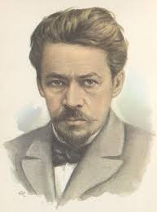

Приложение 1.Аренский Антон Степанович.

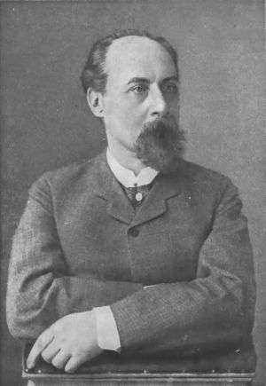

Приложение 2. Бредихин Фёдор Александрович.

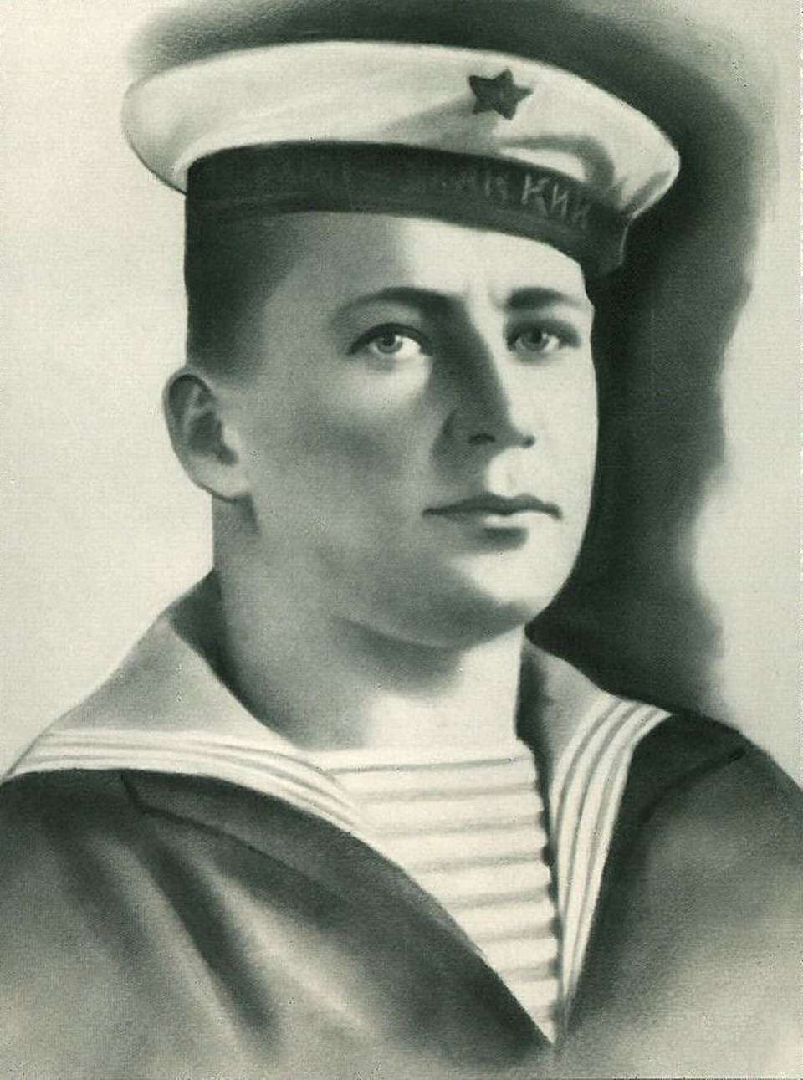

Приложение 3. Вилков Николай Александрович.

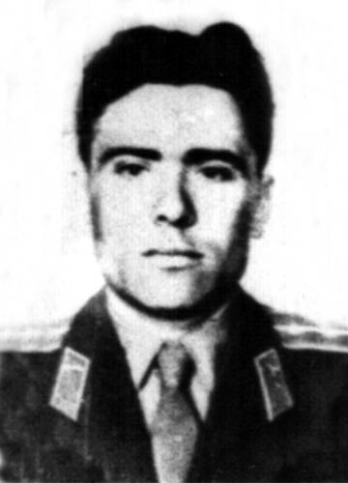

Приложение 4. Гроцкий Владимир Иванович.

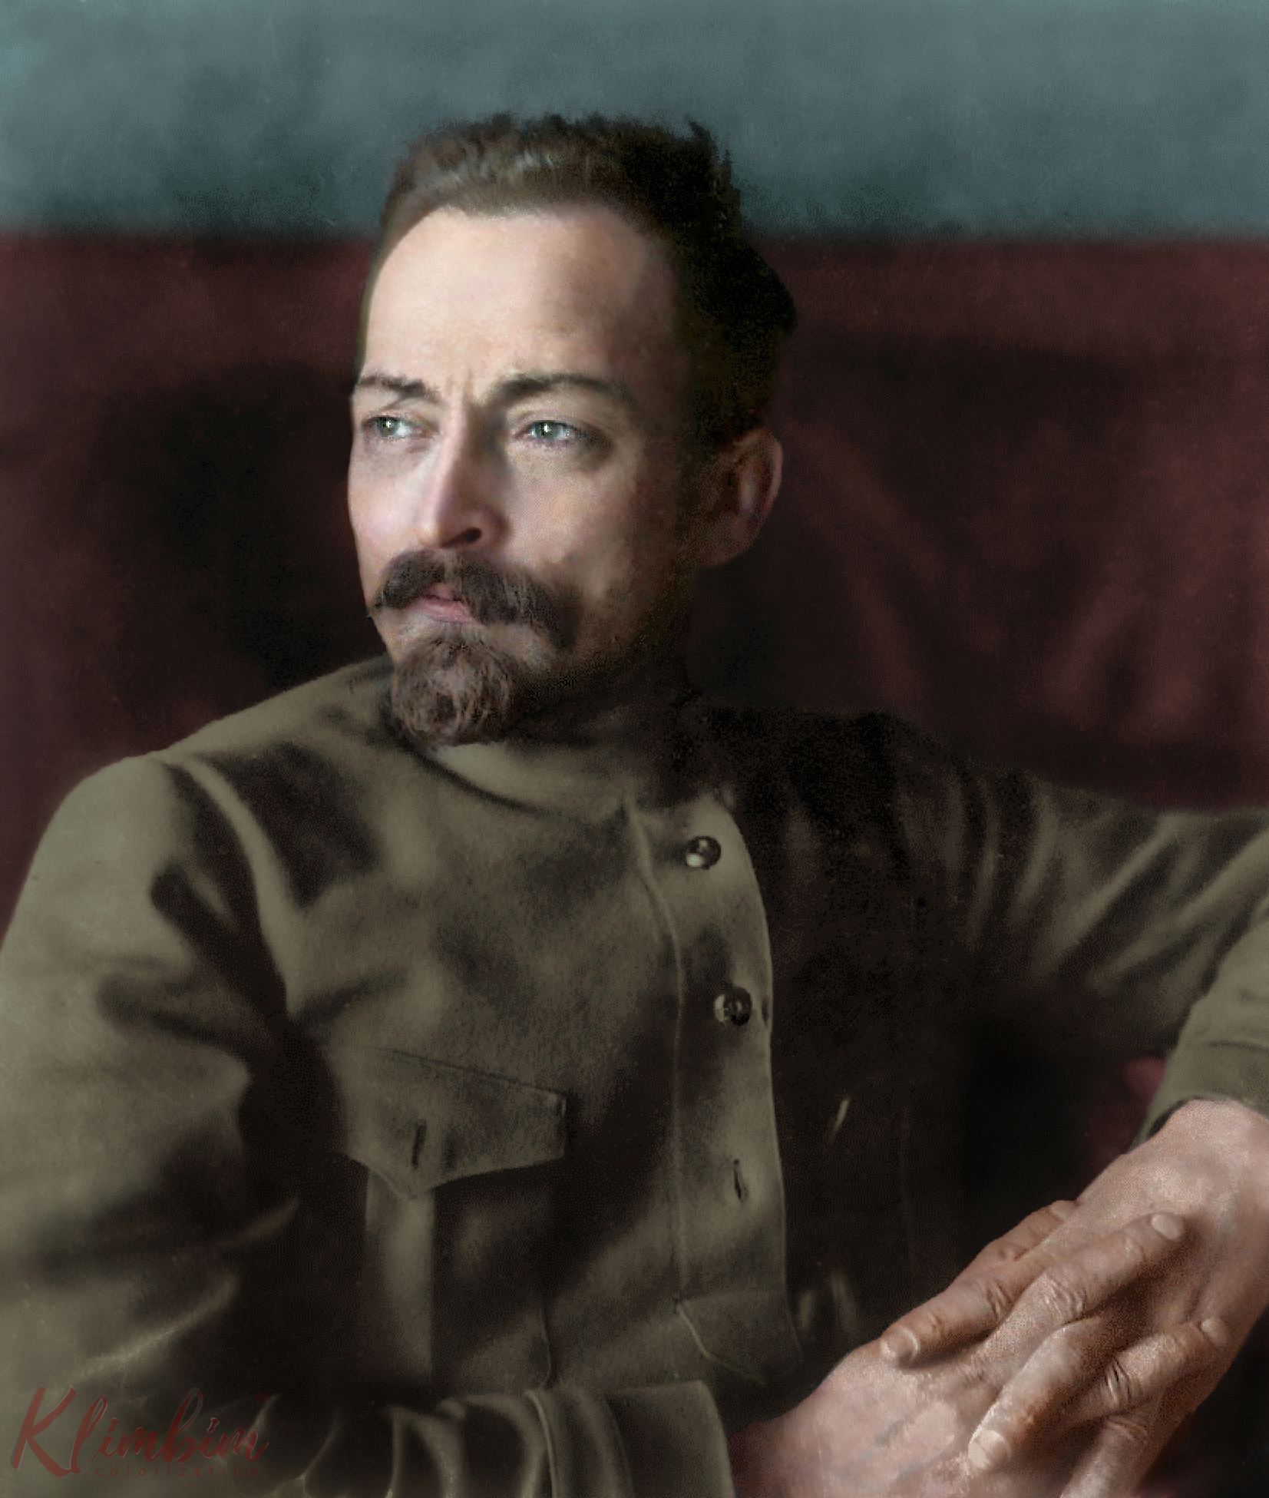

Приложение 5. Феликс Эдмундович Дзержинский.

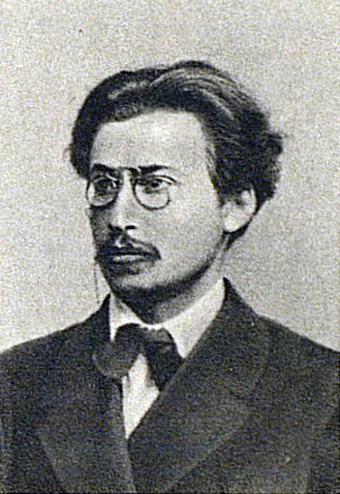

Приложение 6. Ярославцев Емельян.

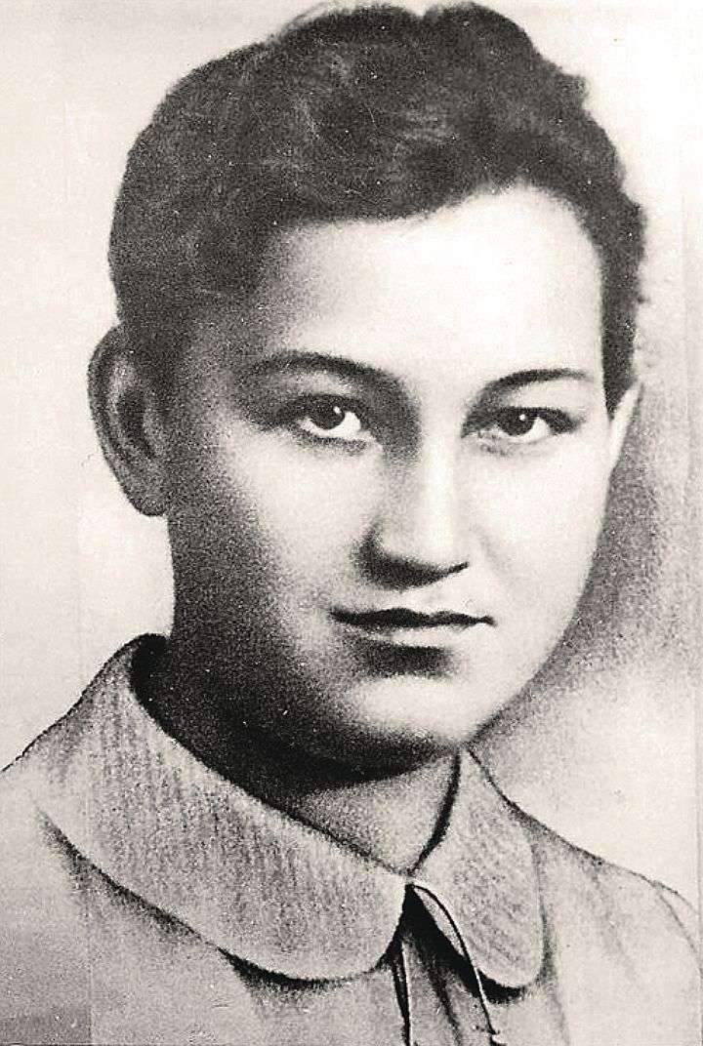

Приложение 7. Космодемьянская Зоя Анатольевна.

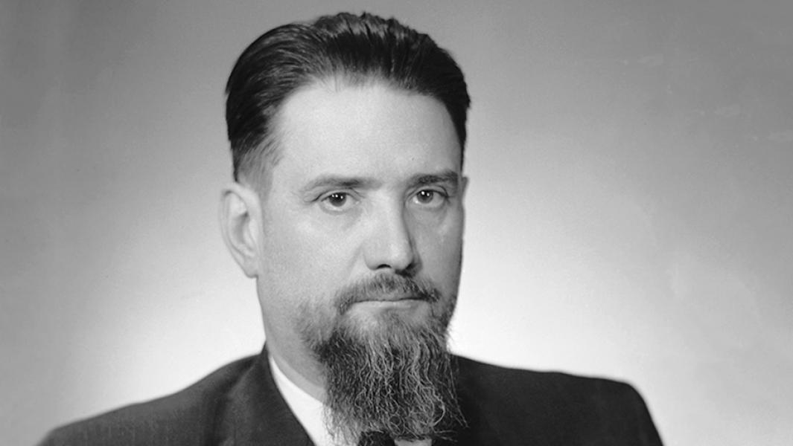

Приложение 8. Курчатов Игорь Васильевич.

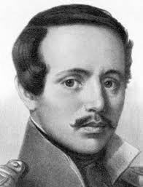

Приложение 9. Лермонтов Михаил Юрьевич.

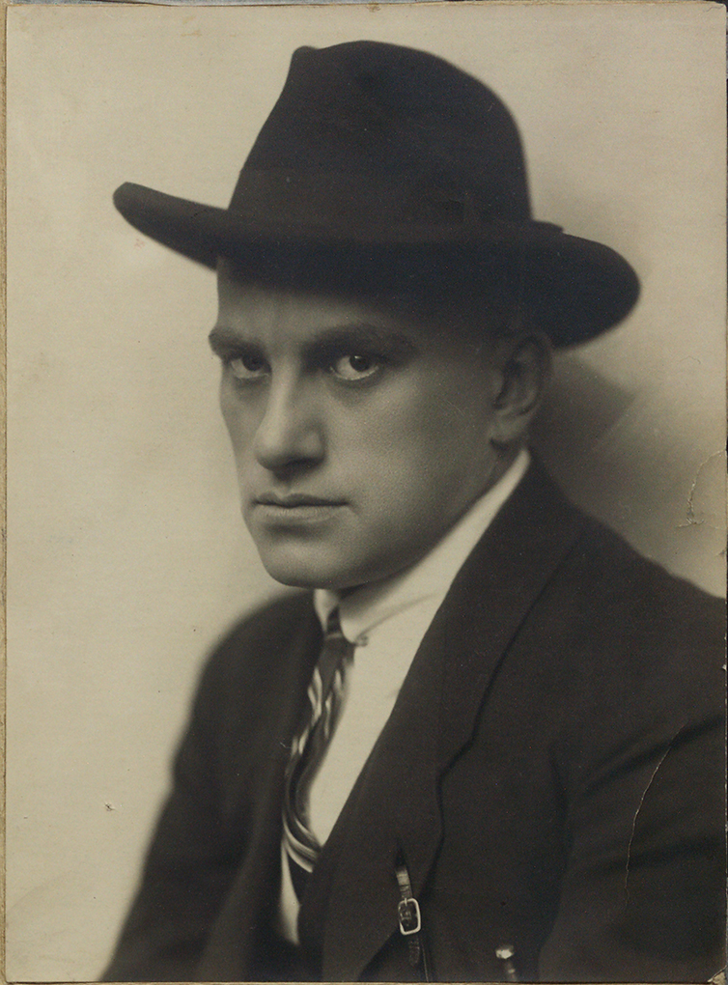

Приложение 10. Маяковский Владимир Владимирович.

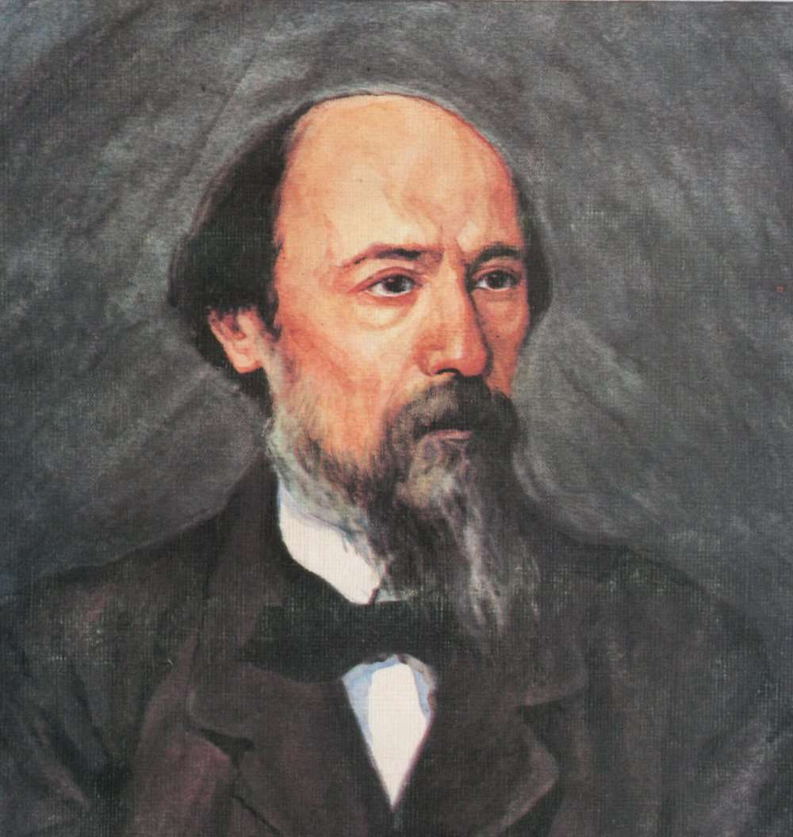

Приложение 11. Некрасов Николай Алексеевич.

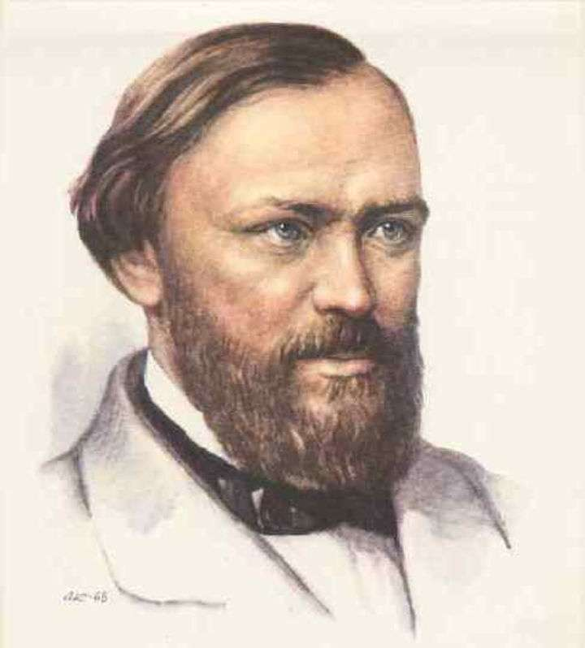

Приложение 12. Островский Александр Никловаевич.

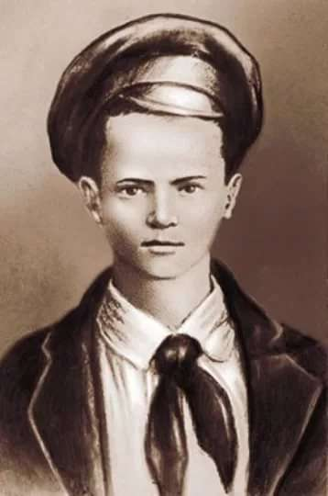

Приложение 13. Морозов Павел Трофимович.

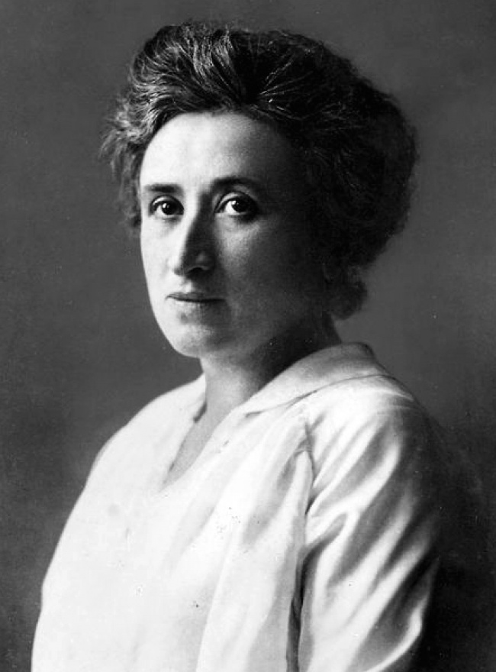

Приложение 14. Люксембург Роза.

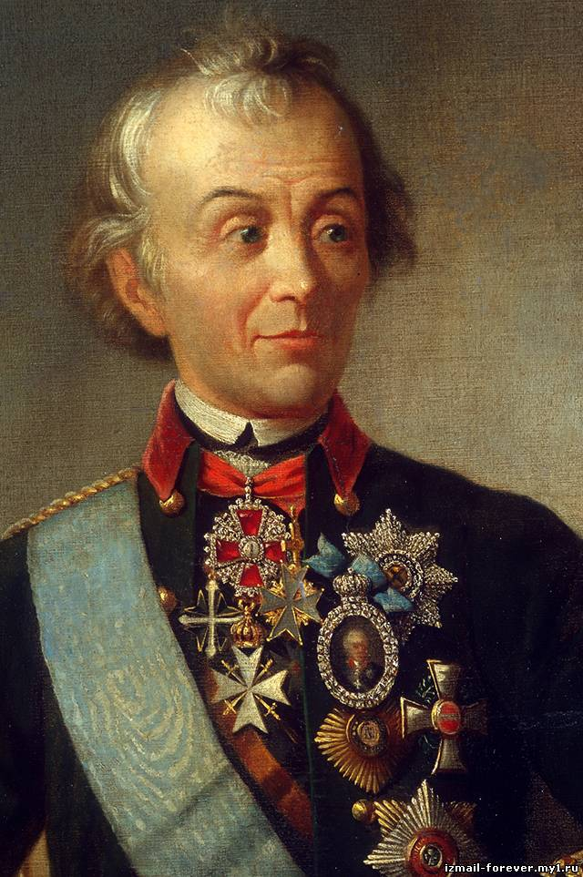

Приложение 15. Суворов Александр Васиьевич.

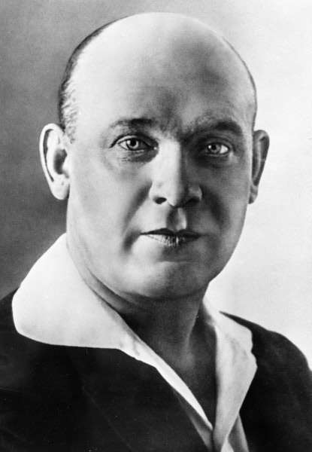

Приложение 16. Тельман Эрнст.

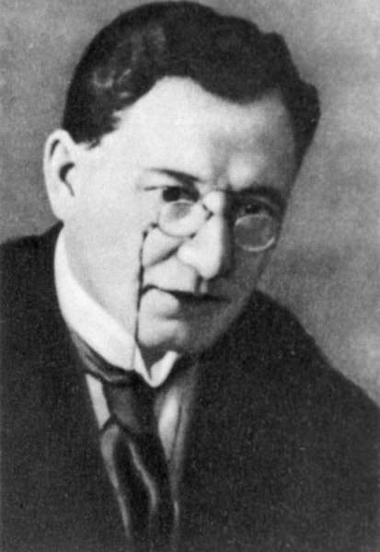

Приложение 17. Урицкий Моисей Соломонович.

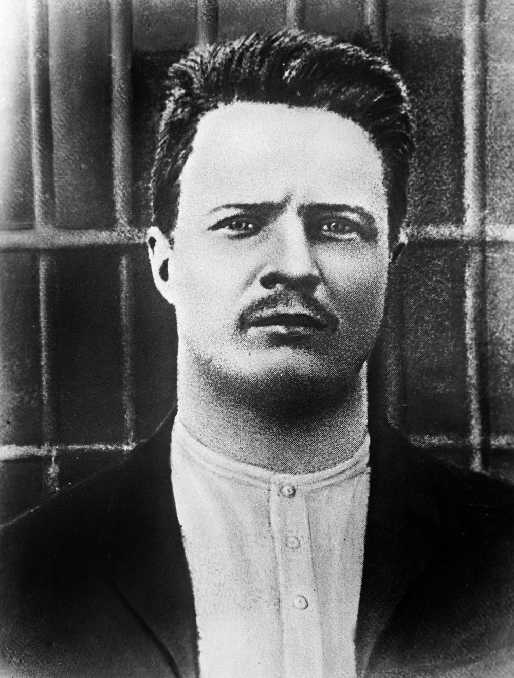

Приложение 18. Фрунзе Михаил Васильевич.

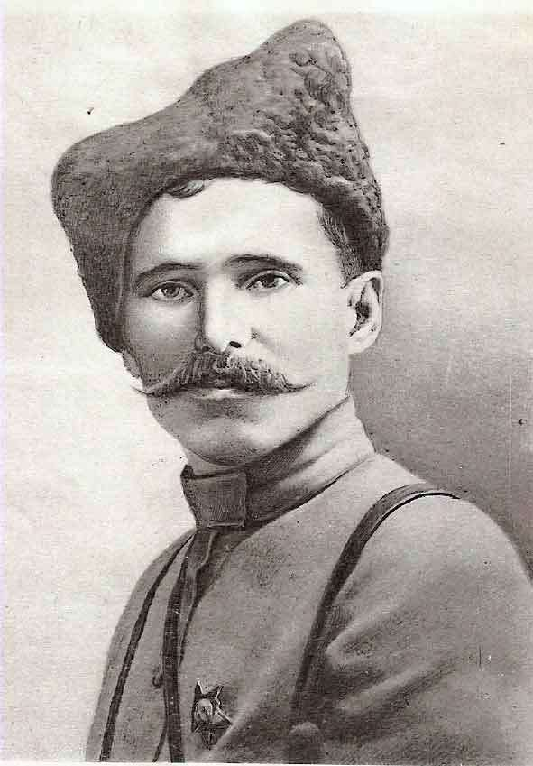

Приложение 19. Чапаев Василий Иванович.

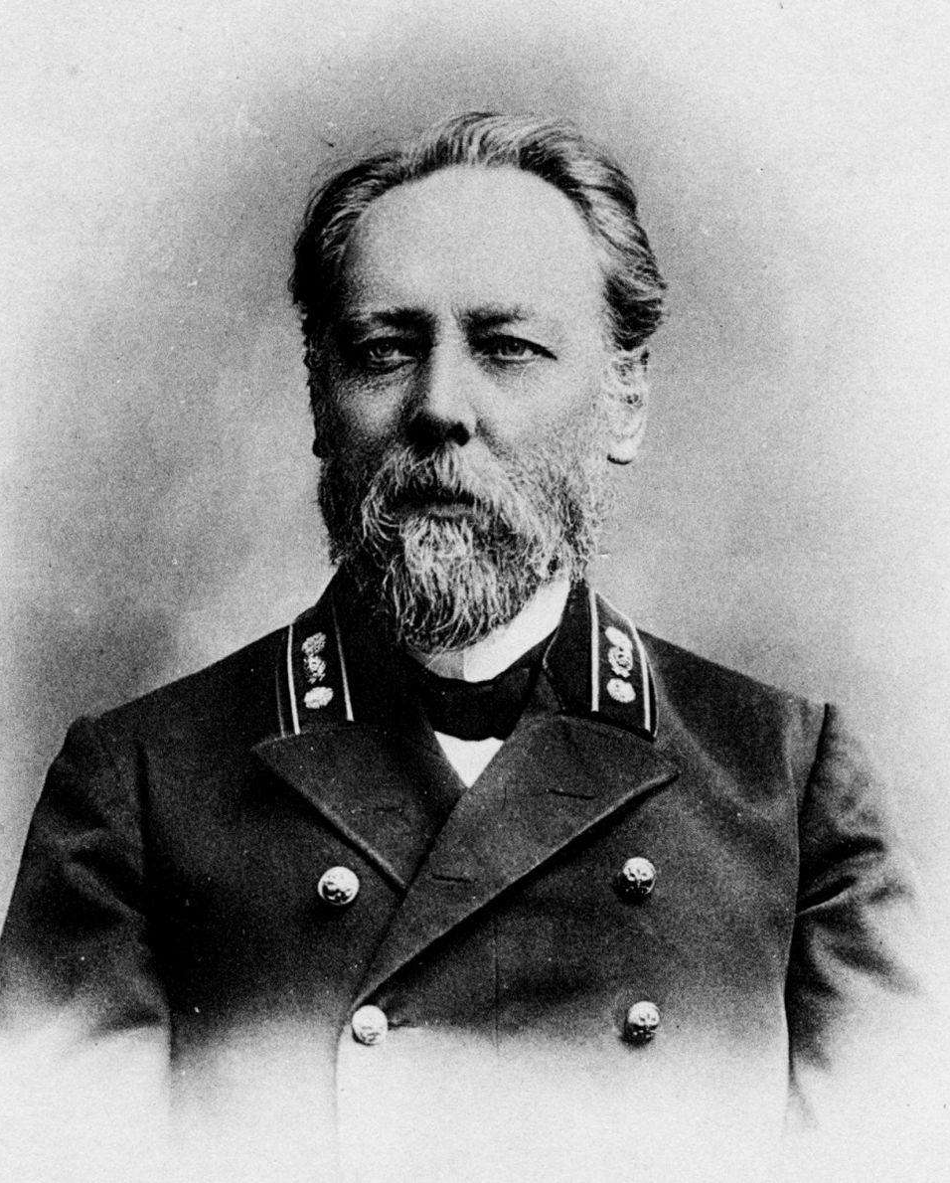

Приложение 20. Щербаков Сергей Васильевич.

